«ЖАНДЫ ТАБИҒАТ» БӨЛІМІ БОЙЫНША

ҚЫСҚАМЕРЗІМДІ САБАҚ ЖОСПАРЫ

Пән: Әдебиеттік оқу | Мектеп:
Күні: | Мұғалімнің аты-жөні:
Сынып: 3 | Қатысқандар саны: | Қатыспағандар саны:
Бөлім | Жанды табиғат
1-сабақтың тақырыбы | Оқуға шақыру
Оқу бағдарла- масына сілтеме | 2.2 Шығарма мазмұны бойынша сұрақтар қою және жауап беру.
Осы сабақта қол жеткізілетін оқу мақсаттары (оқу бағдарламасына  сілтеме) | 3.2.2.1 – қолдануға (практикалық), бағалауға негізделген сұрақтар қою және жауап беру.
Күтілетін нәтиже | Барлық оқушылар: мәтіннің тақырыбын анықтай алады, негізгі ойды табады.  Көптеген оқушылар: шығармашылыққа негізделген сұрақтар қояды.  Кейбір оқушылар: берілген тақырып бойынша ой қорыту жасай алады.
Құндылық | Оқуға, білімге деген қызығушылығын арттырып, еңбекке баулу.  Жеке және топта жұмыс жасай алу, ынтымақтастық.
Пәнаралық байланыстар | Дүниетану. Қазақ тілі
АКТ-ны қолдану дағдылары | Интербелсенді тақта
Алдыңғы білім | Екінші сыныпта өтілген тақырыптар
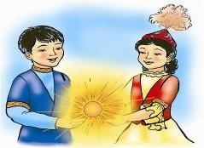
Жоспар

Уақыт | Жоспарланған жұмыс түрлері | Ресурстар
Сабақтың басы | Қызығушылықты ояту. Сыныпты қалыпқа келтіру. Ойсергек.  Мұғалім оқушыларды шеңберге тұрғызып, бәріне естілетіндей баяу дауыспен мәнерлеп, төрт жолды өлең оқиды.  Күн нұрын төгіп көгімнен, Іргесі мұздың сөгілген.  Құйқылжып құстар ән салып, Мың түрлі әуен төгілген.  «Мына менің қолымдағы Күнді сабағыңды жақсы оқуға шақырамын деген тілекпен Дарынға беремін» деп оң жағында тұрған оқушыға береді. Күнді алған оқушы өз тілегін айтып, қасындағы оқушыға береді. Шеңбер бойымен жалғасады.  Топқа бөлу. «Оқу», «Даналық», «Іздену» | Күн формасын- дағы кішкене жастық немесе қағаз қиындысы
Сабақтың ортасы | Ойқозғау.  – Топқа қандай сөздер арқылы бөліндік?  – ... . | Суреттер  қиындылары немесе

 | – Оқуға қандай қатысы бар деп ойлайсыңдар? | интербелсенді
 | – ... . | тақта
 | – Ендеше, бүгінгі сабағымыздың тақырыбы қандай екен?
 | – ... .
 | – Оқу бізге не үшін керек?
 | – ... .
 | – Сабағымыздың мақсаты не болмақ?
 | – ... .
 | Сабақтың тақырыбын айту. Бағалау критерийімен таныстыру.
 | Бүгінгі сабағымыздың мақсаты – шығарма мазмұны бойынша
 | қолдануға, бағалауға және шығармашылыққа негізделген сұрақтар
 | қою және жауап беру.
 | Бағалау критерийі
 |  | Слайд
 |  | Бағалау
 | Жұптық жұмыс. 1-тапсырма.
 | Бұл суреттерде тәуліктің қай кезі деп ойлайсыңдар?  Ортақ тақырып қойып, оны түсіндіріңдер. | Оқулық
 | 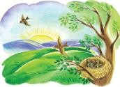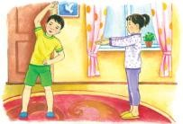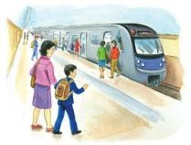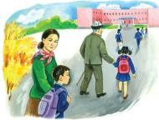
 | Оқылым.
 | А. Байтұрсынұлы. «Оқуға шақыру»
 | Шығарманың авторы туралы не білеміз? Кестеге қарап,
 | А. Байтұрсынұлы туралы әңгімелеп, сұрақтар қойып, жауап
 | беріңдер.
Критерий | Тап-  сыр- ма | Дескриптор | Балл
Суретпен жұмыс | 1 | Әр сурет бойынша тәуліктің  уақытын анықтайды. | 1
 |  | Ортақ тақырып ойлап табады және  түсіндіреді. | 1
Өлеңді  түсініп оқу | 2 | Өлеңді мәнерлеп оқып, тірек  сөздермен жұмыс істейді. | 1
Сұрақтар қою және жауап беру | 3 | Ақын туралы жұбымен әңгімеле-  сіп, сұрақтар қояды, жауап береді. | 1
 |  | Ақын және оның шығармашылығы туралы сұрақтарға жауап береді. | 1
Сұрақтарға жауап беріп,  ой қорыту | 4 | 1-сұрақ 2-сұрақ  3-сұрақ | 1  1  1
Берілген ойды өз сөзімен тү- сіндіру, сұрақ  құрастыру | 5 | Кем дегенде екі ойды өз сөзімен түсіндіреді. | 1
 |  | Берілген сөздерден бастап сұрақтар құрастырады. | 1
Шумақтарға бөліп оқу | 6 | Қарамен берілген сөздермен жұмыс жасайды. | 1
 |  | Шумақтарға тақырып ойлап  табады. | 1

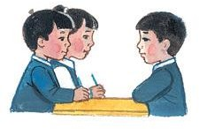 | Ахмет Байтұрсынұлы (1872–1937) қазіргі Қостанай облысы Жангелдин ауданы Сарытүбек ауылында туған. Қазақтың ғұлама ғалымы, дарынды ақыны. «Әдебиет танытқыш», «Қырық мысал», «Тіл – құрал» атты еңбектері бар. «Қазақ әліппесі» мен «Қазақ тілі»  оқулықтарын жазған.  Жұптық жұмыс.  4-тапсырма. Сұрақтарды жалғастыр.  1) А. Байтұрсынұлы кім? 2) ...?  3)...?  Ахмет Байтұрсынұлы  Топтық жұмыс. 5-тапсырма. Әр топтың атына сәйкес өлең шумақтарын оқып, тапсырманы орындайды.  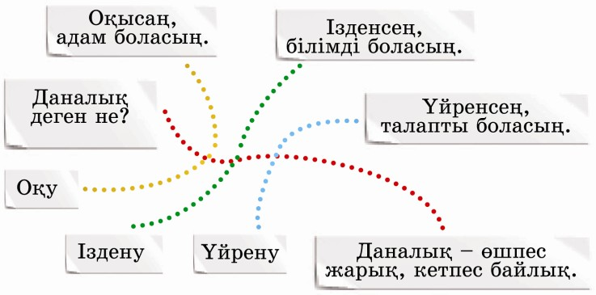  Өлеңді шумақтарға бөліп оқыту. Тірек сөздердің көмегімен әр шумаққа тақырып қой. Оқулықта бұл сөздер қара түспен берілген.  Оқу Жұмыссыз  Даналық – өшпес жарық, кетпес байлық  Сергіту сәті. «333 жаттығуы» 3 минутта сабаққа қатысты 3 сөз, 3 сөйлем айту.  Қалыптастырушы бағалау (ҚБ) ретінде орындатуға болады.  Топтық жұмыс. 1-тапсырма. Әр топ берілген сөздерден бастала- тын сұрақтар құрастырады.  Оқу Іздену Үйрену  Даналық | А3 қағазы, балық сұлбасы  «2 жұлдыз,  1 тілек» әдісі арқылы бағалау  Стикер  «Үш шапалақ» арқылы бағалау  Үлестірме қағаздар  Бағалау парағы
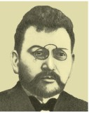

2-тапсырма.
«Су құбыры» әдісі арқылы орындату.
- «Балалар, оқуға бар, жатпа қарап» деп айтқан автор туралы не білесің?

- «Даналық – өшпес жарық, кетпес байлық» дегенді қалай түсінетініңді үш сөйлеммен айт.

- Не үшін оқу оқып, білім алу керек екен? Өз ойыңмен жауапбер.

- Бүгінгі сабағымыздың мақсатына жеттік пе (оқушылардансұрау)?
- Қалай жеттік? Неістедік?
Оқушылардың жауабы шамамен мынадай болады: «Оқуға шақыру» өлеңін оқып, сұрақтар қойдық, жауап бердік т.б.
Сабақтың соңы | Үй тапсырмасы. Оқу-білімге байланысты мақал-мәтелдер жаттау.  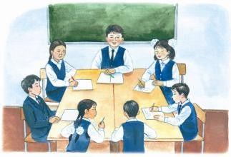  Мұғалім оқушыларға сабаққа қатысулары, тапсырманы орындауы, түсінуі жайлы және нені жетілдіру керек, неге көңіл бөлу керектігі туралы кері байланыс береді.  Рефлексия.  Мен бүгін ... білдім. Мен ... үйрендім.  Менің көңіл күйім қазір қандай? Бүгінгі мақсатымызға жеттікпе?  Жетсек, қалай жеттік, неістедік? | Стикерлер
Қосымша мағлұматтар
Дифференциация –  Сіз оқушыларға көбірек қолдау көрсету үшін не істейсіз?  Қабілеті жоғары оқушыларға  қандай тапсырма беруді көздеп отырсыз? | Бағалау – Оқушылардың ақпаратты қаншалықты меңгергенін  қалай тексересіз? |  | Пәнаралық байланыс Қауіпсіздік ережелері АКТ-мен  байланыс  Құндылықтармен байланыс (тәрбиелік элемент)
Ойлану  Сабақ мақсаттары/оқу мақсаттары жүзеге асырымды болды ма?  Бүгін оқушылар нені үйренді? Сыныптағы оқу атмосферасы қандай болды?  Дифференциацияны жүзеге асыру қолымнан келді ме? Мен жоспарланған  уақытымды ұстандым ба? Мен жоспарыма қандай өзгерістер енгіздім және неліктен? |  | Төменде берілген бөлімді осы сабақ туралы ойларыңызды жазу үшін пайдаланыңыз. Сол жақ  бағанда берілген сабағыңызға қатысты ең маңызды сұрақтарға жауап беріңіз.
Жалпы баға
Сәтті өткен екі нәрсені атап көрсетіңіз (сабақ беру және оқытуғақатысты): 1.
2.

